**飲用井戸等の衛生確保について**

**より安心できる飲み水を！**

　　　　　　　　　（青森県飲用井戸等衛生対策要領）

　　有害な化学物質などによる地下水の汚染が全国的に進んでいます。

　　利用者の健康を守るため、 適切な施設の管理と水質検査を行いましょう。

　◇井戸水を飲用に利用している皆さんへ

　水質の検査

　　飲み水の安全性を確認するため、次の項目について、１年に１回水質検査をしましょう。

　一般細菌、大腸菌、亜硝酸態窒素、硝酸態窒素及び亜硝酸態窒素、塩化物イオン、有機物（全有機炭素（ＴＯＣ）の量）、ｐＨ値、味、臭気、色度、濁度

　このほかトリクロロエチレンやテトラクロロエチレンに代表される有機溶剤など、水質基準に定められた項目についても、周辺の井戸等において汚染が疑われる場合には、水質検査を行い、安全を確認しましょう。

施設の管理

１．施設に人畜がみだりにはいるのを施錠、柵などで防ぎましょう。

２．施設とその周辺を定期的に点検しましょう。

３． 施設をつくる場合は、水が汚染されるおそれのない場所につくり、また、

　　衛生が確保できる施設であることを確認してから給水しましょう。

４．井戸水は消毒してから給水しましょう。

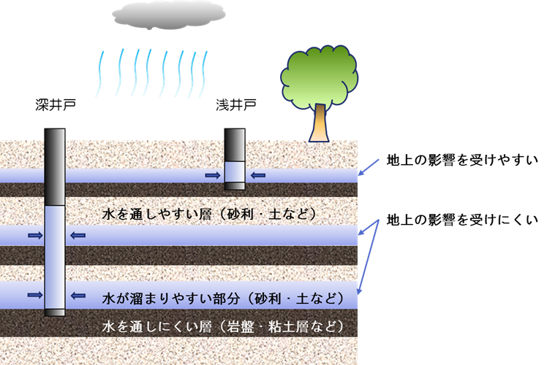

亀裂からの漏れ

雨水・汚水等の流入

事故による事業所からの化学物質の流出

ふん尿・堆肥からの地下水浸透　等

引用：水道PRパッケージ

地下水は見えないところを「流れて」います。衛生管理には十分ご注意ください。

◇小規模貯水槽水道を利用している皆さんへ

 施設の管理

１．１年に１回定期的に水槽の掃除をしましょう。

２．施設の点検を行って、不備な点があれば

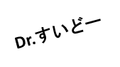　　速やかに改善しましょう。

３．いつも水の色、味、臭いなどに注意して、

　　異常があれば必要な水質検査をしましょう。

施設の検査

引用：水道PRパッケージ

　１年に１回、給水栓（蛇口）における水の色、臭い、味、色度、濁度及び残留塩素の水質検査をしましょう。

◇施設の種類

　　青森県飲用井戸等衛生対策要領は、法律や条例などの規制を受けない次の施設を指導の対象としています。

○一般飲用井戸・・・・・住宅や寄宿舎などに居住する人に対し、飲用水を

　　　　　　　　　　　　供給する施設

○業務用飲用井戸・・・・学校や工場その他の事業所などに対し、飲用水を

　　　　　　　　　　　供給する施設

○小規模貯水槽水道・・・水道事業などからの水のみを水源とする小規模貯水槽

（容量５㎥を超え、１０㎥以下）のある施設

◇水質検査項目の意味と基準

　　　 　　　一般細菌は、多くはいわゆる雑菌で、必ずしも病原菌

一般細菌

100個/ml以下

以下

　　　　　ではありませんが、汚染を受けない水では、普通、 一

　　　　　　　　　　般細菌は少ないものです。

　　　　　　　　　　この意味からも、一般細菌が多いということは、汚染

　　　　　　　　　　の危険信号となります。

　　　　　　　　　　消毒が適切に機能しているかの判断基準にもなります。

　　　　　　　　　　大腸菌は通常、人や動物の腸の中に生息しています。

　大腸菌　　　　　　大腸菌が検出されるということは、その水が人や動物

　検出されないこと　のし尿などで汚染されていることを意味します。この

　　　　　　　　　　ような水は、消化器系の病原菌で汚染されている可能

　　　　　　　　　　性がありますので、十分注意しなければなりません。

亜硝酸態窒素　　　 水中の亜硝酸態窒素は主にし尿、下水、窒素肥料等0.04mg/L以下　　　が混じるため、水の汚れの目安となります。

水中の亜硝酸態窒素は主にし尿、下水、窒素肥料等が

　硝酸態窒素及び　　混じるためで、水の汚れの目安となります。しかし、

　亜硝酸態窒素　　　深井戸のように酸素の含まれる量が少ない水では、硝

　１０㎎/Ｌ以下　 酸態窒素が変化して亜硝酸態窒素ができている場合

　　　　　　　　　　があります。

　　　　　　　　　　自然水には、常に多少の塩化物イオンを含みますが、

塩化物イオン

200㎎/Ｌ以下

　　　　　　　　　　多くは地質によるものです。しかし、塩素イオンは下

　　　　　　　　　　水、家庭排水、工業排水、し尿などが混じったために

　　　　　　　　　　増加することが少なくありません。この意味で、塩素

　　　　　　　　　　イオンは汚れの一つの目安となります。

有機物（全有機炭素（TOC）の量）

３㎎/Ｌ以下

　　　　　　　　　　水に含まれる有機物の量で、自然界における動植物の

　　　　　　　　 　 腐敗によるものの他、工業排水、生活排水等の混入に

　 よっても増加し、 有機物汚濁指標として用いられます。

**ｐ**H（ペーハー）値は７が中性で、６、５、４・・・

**ｐ**H（ペーハー）

5.8以上8.6以下

　　　と小さくなるほど酸性が強く、８、９、１０・・・

　　　　　　　　　　となるほどアルカリ性が強くなります。

　　　　　　　　　　飲料水としては、弱酸性～中性～弱アルカリ性である

　　　　　　　　　　ことが好ましいとされています。

　　　　　　　　　異常を感じたときは、その水が汚染されている可能性

味

臭気

異常でないこと

　　　　　　　　　　があります。異常な臭気や味の原因は、下水、汚水、

　　　　　　　　　　工場排水などが混じったり、生物や細菌の繁殖などに

　　　　　　　　　　よる場合が多くみられます。また、塩素消毒をすれば

　　　　　　　　　　臭いがすることもありますが、不快になるほど塩素を

　　　　　　　　　　多量に含むことは好ましくないので、塩素消毒にあた

　　　　　　　　　　っては、注入量に十分注意してください。

　　　　　 色度とは、水中に溶けている物質によって黄褐色など

色度

５度以下

の色がつく度合いをいいます。水に含まれる鉄やマン

ガンが原因となって色度が増加することがあります。

　　　　　　　 濁度とは、水の濁りの度合をいいます。原因は、泥水

濁度

２度以下

　　　　　 などが混じったり、管のなかの錆が溶けだしたりする

ためです。汚濁物質が無害なものでも、濁るというこ

とは汚染と密接な関係がありますので注意が必要です。

　　　　　 トリクロロエチレン、テトラクロロエチレンなどは金

有機溶剤

属洗浄剤やドライクリーニングの溶剤などに使用され

ようになり、地下水や河川水からも検出されています。

　　　　　　　　　 これらの化学物質は発ガン性が問題となっており、微

量でも注意が必要です。

◇汚染などが判明したら・・・・

　　飲み水により人の健康を害するおそれのあることを知ったときは、直ちに給水または使用をやめて、利用者にそのことを知らせるとともに、各県土整備事務所などに連絡してください。

　　また、水質検査の結果、汚染が判明した場合も各県土整備事務所などに連絡して下さい。

◇検査機関

　水質検査は、国土交通大臣及び環境大臣の登録を受けた検査機関へ依頼し行ってください。なお、検査料金は、検査機関へお問い合わせください。

◇問い合わせ先

　以上についてのお問い合せは、最寄りの県土整備事務所または町村窓口にご相談ください。

|  |  |  |
| --- | --- | --- |
| 県土整備事務所 | 所在地 | 電話番号 |
| 東青県土整備事務所  （旧 東青地域県民局地域整備部） | 〒030-0943  　青森市大字幸畑字唐崎76-4 | 017-728-0269 |
| 中南県土整備事務所  （旧 中南地域県民局地域整備部） | 〒036-8345  　青森県弘前市大字蔵主町4 | 0172-32-1131 |
| 三八県土整備事務所  （旧 三八地域県民局地域整備部） | 〒039-1101  八戸市大字尻内町字鴨田7 | 0178-27-5111 |
| 西北県土整備事務所  （旧 西北地域県民局地域整備部） | 〒037-0046  　青森県五所川原市字栄町10 | 0173-34-2111 |
| 上北県土整備事務所  （旧 上北地域県民局地域整備部） | 〒034-0093  　十和田市西十二番町20-12 | 0176-23-4311 |
| 下北県土整備事務所  （旧 下北地域県民局地域整備部） | 〒035-0073  むつ市中央1丁目1-8 | 0175-22-8581 |

**青森県県土整備部都市計画課**

〒０３０－８５７０　青森市長島１－１－１　TEL　017-722-1111（代）